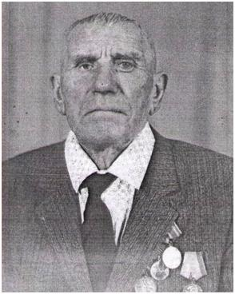
69 лет назад отгремели последние залпы Великой отечественной войны, но ее отголоски слышны до сих пор. Идут годы, сменяются поколения, а память о войне остается. Не гаснет Вечный огонь, восславляющий великий подвиг нашего народа. Уходят из жизни люди, которые были свидетелями и участниками этих горестных и героических событий. Но из поколения в поколение мы несем память о войне.

Я хочу рассказать о судьбе моего прадеда – участника Великой Отечественной войны Доля Петре Петровиче. Всех подробностей я не знаю. Свое сочинение я пишу на основе воспоминаний своего деда и отца. Родился прадед 10 октября 1909 года в селе Киевка Апанасенковского района Ставропольского края. До войны был женат и имел 6 детей. Работал заведующим МТФ. На фронт призван в 32 года в июле 1941 года в пехотные войска.

Каким был первый день войны для него, я не знаю, наверное, как и для всех неожиданным. Что только не пришлось пережить прадеду в 1941 году. Самыми запоминающими для него были бои под Сталинградом. Из его воспоминаний я узнал обо всем пути, который прошли Советские солдаты, чтобы подарить нам, своим потомкам Великую победу.

Он рассказывал, что в ночь с 18 на 19 сентября в г. Сталинград перенаправили 91 – й и 161- й стрелковые полки. Получили приказ выбить врага с высоты 102,0 (Мамаев курган) и закрепиться. Бойцы сходу вступили в бой, захватили вершину Мамаев курган, но продвинуться дальше не смогли ввиду потерь и сильного артиллерийского и минометного врага противника. С 19 по 27 сентября велись кровопролитные бои с превосходящими силами противника поддерживаемыми танками и авиацией, но не смотря на тяжелые потери продолжали удерживать Мамаев Курган. Битва за Мамаев Курган длилась 135 суток из всех 200 дней Сталинградской битвы. Склоны кургана были изрыты бомбами и минами, даже в снежные дни он оставался черным. Мой прадед в одном из боев был контужен и получил ранение в глаз от снаряда. Попал в военный госпиталь и долго там лечился. В 1943 году после лечения в госпитале мой прадед для дальнейшего прохождения службы был направлен в 276 стрелковую дивизию, которая участвовала в боях на Курской дуге. Почему то ни моему деду, ни отцу прадед об этих боях ничего не говорил, поэтому, где дальше проходил службу известно мало. Вернулся с войны в звании сержанта. Награжден медалью за Отвагу и Орденом Славы. После демобилизации вернулся в родное село, работал на прежнем месте и растил 10 детей. Он был душевным и хорошим человеком. Я очень горжусь им. Для меня он настоящий пример мужества и храбрости.

